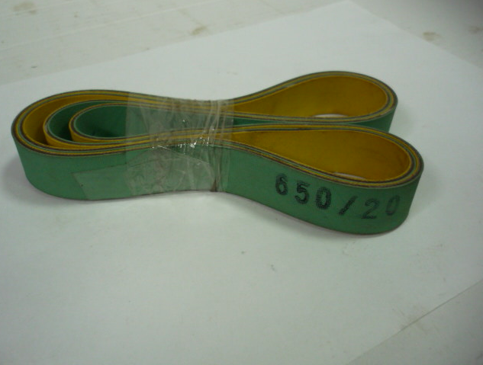

Код из 1С | Артикул | Наименование/ Бренд/  Поставщик | Габариты,  Д*Ш*В  мм | Масса,  гр | Материал | Место установки/Назначение
F0043719 |  | Ремень плоский 20*650 мм | L=650  W=20  H=2 |  | Полиуретан | Кромкооблицовочные, форматно-раскроечные станки
 |  | Россия

